AcuRev-100 软件需求规格说明书

版本修订记录
版本 | 日期 | 修改内容 | 修改人 | 审核
v1.01 | 2026-06-03 | 初版 | 崔少航
v1.02 | 2026-07-02 | - 计量周期更新为100ms  - 2E3W1Phase电流通道增加Iavg  - 接线配置中增加参数  - 修改接线检查显示内容  - 上位机设计中增加HMI设计图  - 补充接线检查周期  - 增加电表单元拨码铅封说明  - 增加USB通信接口  - 增加LCD显示信息及显示设计图  - 增加产品型号  - 增加序列号格式  - 增加LCD弹窗显示  - 修改脉冲常数  - 增加铅封锁定后禁止配置内容  - 增加LCD灯语优先级  - 增加最小电流  - 上位机切换接线方式时增加清空能量确认 | 任一卓
v1.03 | 2026-07-09 | - 增加忘记密码功能  - 增加设备故障详情  - 增加RCT  - 修改CT一次侧额定电流为5A-2000A | 任一卓

Contents
AcuRev-100 软件需求规格说明书 1
版本修订记录 2
1 引言 6
1.1 文档目的 6
1.2 文档范围 6
1.3 产品背景与应用场景 6
1.4 参考标准与文档 7
1.5 术语与缩写 7
2 产品概述 9
2.1 型号说明 9
2.2 功能总览 9
2.3 设计约束 10
3 测量功能需求 11
3.1 接线方式 11
3.2 接线识别 11
3.3 接线配置 11
3.4 接线告警与状态指示 12
3.5 基础电参量测量 12
3.6 采样、计算周期与启动门限 14
4 电能计量需求 15
4.1 电能累积 15
4.2 电能存储与掉电保护 15
9 I/O 功能 16
9.1 脉冲输出（有功电能脉冲） 16
9.2 LED 指示灯 16
10 通讯功能 17
10.1 通讯概述与通用要求 17
10.2 RS-485与USB（Modbus RTU） 17
10.2.1 通信参数 17
10.2.2 Modbus 功能码与数据组织 17
10.2.3 私有协议（校准与固件升级） 18
11 系统管理 19
11.1 时间管理 19
11.2 配置锁定 19
11.3 固件升级 20
11.4 校准 20
12 非功能性需求 21
12.1 精度与性能需求 21
12.2 可靠性与掉电保护 21
12.3 认证与合规要求（功能与精度） 21
12.4 软件安全需求 21
12.5 可维护性需求 22
13 HMI 设计 23
13.1 正常显示规则 23
13.2 开机显示序列 23
13.3 背光 24
13.4 远程配置模式弹窗显示 24
14 上位机设计（Acuview2） 25
14.1 Reading 25
14.1.1 Real-Time 25
14.1.2 Energy 27
14.1.3 Wiring Check 29
14.1.4 System Status 30
14.2 Setting 31
14.2.1 General 31
14.2.2 Current & Wiring 33
14.2.3 Communication 34
14.2.4 Device Information 35
14.3 升级 35

1 引言

1.1 文档目的
本文档是AcuRev-100的软件需求规格说明书，明确电表单元主板固件在软件层面应实现的全部功能性需求与非功能性需求，作为软件设计、开发、测试和验收的统一依据。
本文档的主要用途：
- 为研发团队提供需求基线与设计输入；
- 为测试团队提供验收依据；
- 为项目管理人员提供进度跟踪基线；
- 为精度/计费认证（MC / CTEP / NYPSC）提供与软件功能、精度相关的证据。

1.2 文档范围
范围内： AcuRev-100电表单元主板固件的全部软件功能——交流电参数测量、电能累积与掉电存储、接线方式与 CT 类型的识别/配置、接线告警与状态指示、脉冲与 LED 的固件行为、RS-485及USB（均承载Modbus RTU 及私有协议）通信、时间/RTC 管理、配置锁定、固件升级、校准、LCD 显示；以及与上位机（Acuview2）/外部系统之间的通信约束。
范围外： 全部硬件电路与器件（电流前端、电源、隔离、端子、连接器、PCB、CT、功耗等）；EMC 与安全（安规）合规；外壳 / Panel 结构与外壳级物理铅封（由 Panel 组负责）；外置 LoRa Pulse 模块自身固件；工厂测试台软件内部逻辑（仅约束其与 AcuRev-100的私有协议交互）；系统控制器侧的功率调度/逆潮限制业务逻辑。上述内容见 PRS 及相应硬件/认证文档。

1.3 产品背景与应用场景
AcuRev-100是一款计费级 kWh 子表（Revenue Grade kWh Submeter），安装于配电箱内部，通过电压直接接入与 80mA CT或100mA CT 或 333mV CT 或RCT（RCT16-200/500/1000或RCT24-200/500/1000）采集各相/系统电气参数。产品本身不执行电能管理策略，而是将测量结果上报系统控制器。核心应用场景：
- 北美住宅 / 多租户单元的进线计量（单相 / 分相 / 三相）；
- CTEP 认证应用使用 AcuRev-101-mV 型号，须选配认证 CT（AcuCT-S77-200-333mV 200A / AcuCT-S165-400-333mV 400A）及认证 Panel，以系统形态做精度/计费认证；
- 配合外置 LoRa Pulse 模块实现无线远程抄表 (AMR)；
- 通过 RS-485或USB Modbus RTU 接入系统控制器与上位机 Acuview2 做实时监测与逆潮判断。

1.4 参考标准与文档
标准 ID | 名称 | 备注
ANSI C12.1 | 电能表安装及测试规程 | 参考
ANSI C12.20 | 0.2 / 0.5 精度等级电能表 | 自测参考（不需要正式认证）
Measurement Canada S-E-06 | Specifications for Electricity Meters | 须满足（CTEP 认证系统）
Measurement Canada LMB-EG-07 | Specifications for Instrument Transformers | 须满足（CTEP 认证系统）
CTEP | California Type Evaluation Program | 须满足（CTEP 认证系统）
NYPSC | New York Public Service Commission | 须满足（CTEP 认证系统）
内部参考文档：
- 《AcuRev-100产品需求规格说明书 v1.03》（PRS）
- 《RACG Modbus Address Table》（寄存器地址与数据格式定义，另行提供）
- 《RACG 私有协议规格》（校准与固件升级，另行提供）
- 《Acuview2 上位机软件设计文档》

1.5 术语与缩写
缩写 / 术语 | 说明
CT | Current Transformer，电流互感器
VLN | Line-to-Neutral Voltage，相电压
VLL | Line-to-Line Voltage，线电压
RMS | Root Mean Square，有效值
PF | Power Factor，功率因数
Ist | Starting Current，启动电流
RTC | Real-Time Clock，实时时钟
NVM | Non-Volatile Memory，非易失存储器
AMR | Automatic Meter Reading，远程抄表
MC | Measurement Canada，加拿大计量认证
CTEP | California Type Evaluation Program，加州型式认证计划
NYPSC | New York Public Service Commission，纽约州公共服务委员会
Acuview2 | AcuRev-100配套上位机（PC）软件
1E2W / 2E3W1P / 3E4WY | 单相 / 分相 / 三相四线 Y 接线方式

2 产品概述

2.1 型号说明
AcuRev-100 为产品系列名称，当前系列下包含 AcuRev-101-mA 与 AcuRev-101-mV 两个型号。
应用场景 | 说明（型号：AcuRev-101-mA / AcuRev-101-mV）
Dip Switch解锁（非 CTEP 认证应用） | 允许修改测量配置和接线配置；支持固件升级、factory reset、clear energy。
Dip Switch 锁定（CTEP 认证应用） | 出厂时由工厂写入接线方式与 CT 类型，测量配置锁定，不可修改；不支持固件升级、factory reset、clear energy。CTEP 认证应用使用 AcuRev-101-mV 型号，须选配认证 CT（AcuCT-S77-200-333mV 200A 或 AcuCT-S165-400-333mV 400A）及认证 Panel。

软件要求： 各软件通道（Modbus 设备信息、LCD 开机序列、Acuview2）须能读取并显示完整型号、固件版本与生效接线方式。

2.2 功能总览
功能域 | AcuRev-101-mA / AcuRev-101-mV | 备注
系统精度 | MC S-E-06（CTEP 认证应用，必须）；ANSI C12 Class 0.5（非 CTEP 认证应用，自测） | 有功功率/电能
实时电参量测量 | ✔ | 频率/VLN/VLL/I/P/Q/S/PF/相角
接线方式 | 用户 Modbus 配置；Dip Switch 锁定后不可修改 | 1E2W / 2E3W1P / 3E4WY
一次侧额定电流 | 用户 Modbus 配置；CTEP 认证应用须选配 200A/400A，Dip Switch锁定后只读 | 5A-2000A
接线配置（方向/映射） | 用户 Modbus 配置；Dip Switch 锁定后不可修改 | —
接线告警 | ✔ | 默认启用，可配置开关
clear energy / factory reset | 支持；Dip Switch 锁定后不支持 | reboot 均支持
固件升级 | 支持；Dip Switch 锁定后不支持 | 见 §11.3
RTC / 时间 | ✔ | 断电保持，Modbus 配置
RS-485 / USB Modbus RTU | ✔ | 默认 19200, 8-N-1
私有协议（校准/升级） | 校准 + 升级；Dip Switch 锁定后不支持 | 经 RS-485 或 USB
脉冲与 LED 输出 | ✔ | 脉冲输出 1 imp/kWh、脉冲 LED 50 imp/kWh、脉宽 20 ms；驱动外置 LoRa Pulse 模块（脉冲常数均为出厂默认值，可经 Acuview2 在 0.1–50 imp/kWh 范围内调整）
LCD / 状态 LED | ✔ | 点阵图形 LCD（量产 160×64；测试 256×64）；双色状态 LED + 脉冲 LED
校准 | ✔ | 系数存 NVM；经测试台/私有协议

2.3 设计约束
- 系统精度须满足 MC S-E-06（认证）；ANSI C12 Class 0.5 为自测目标，不做正式认证（有功功率与有功电能）；相角精度 ±0.5°。
- 内部计算周期100ms。
- 电能累计值、校准系数、配置参数、运行时间须存于 NVM，掉电不丢失（电能存储策略见 §4.2）。
- 固件文件须加密并签名，仅接受 Accuenergy 发布的文件。
配置锁定（软件层）规则详见 §11.2。

3 测量功能需求

3.1 接线方式
电流通过 80mA CT或100mA CT或 333mV CT或RCT 接入。前提：Va 和 Vn 必须接线（供电前提），所有接线方式下 Va/Vn 始终作为供电端子。
接线方式 | 电压通道 | 电流通道 | 系统功率/能量
1 Element 2 Wire（单相） | Van | Ia | = A 相
2 Element 3 Wire 1 Phase（分相） | Van, Vcn, Vlnavg; Vac | Ia, Ic, Iavg | = A + C
3 Element 4 Wire Y（三相） | Van, Vbn, Vcn, Vlnavg; Vab, Vbc, Vca, Vllavg | Ia, Ib, Ic, Iavg | = A + B + C

3.2 接线识别
Va 和 Vn 必须接线（供电前提）。接线方式和CT类型由用户通过 Modbus 配置，设备不做自适应识别； Dip Switch 锁定后配置不可修改。运行中若实际接线与配置不匹配，视为异常并告警。

3.3 接线配置
可通过 Modbus 配置；Dip Switch 锁定后不可修改。
- 电流输入方向： 正向 / 反向，用于电流输入接反时调整。
- 物理通道重映射： 重新配置物理通道与逻辑通道映射，用于接错线时纠正。
- CT类型
- 一次侧额定电流：CT 一次侧额定电流由 CT Type 隐含（如 200A CT 的 Primary 即 200A）。
例如：
- Logic Channel 为1-3路的逻辑通道ID（非配置）
- Input Channel为1-3路的物理通道，可配置与Logic Channel的映射，用于接错通道时
- CT Type
- Primary: 一次侧额定电流5A-2000A；CTEP 认证应用须选配 200A/400A；
- Direction为电流输入方向配置
逻辑通道配置示例：（以下示例针对 AcuRev-101-mA 型号；AcuRev-101-mV 型号 CT Type 支持333mV CT和RCT，其余字段含义相同）
Logic Channel | Input Channel | CT Type | Primary(A) | Direction
A | 1 | 100mA | 200 | Positive
B | 2 | 100mA | 400 | Positive
C | 3 | 100mA | 800 | Positive

3.4 接线告警与状态指示
接线告警支持，默认启用，可通过 Modbus 配置接线检查开关（启用/关闭），接线检查周期为 1 次/min。检测到接线异常时：① 状态 LED 闪红色；② 通过 Modbus 上报状态。
告警判据： 以"实际接线 vs 当前配置"为判据。考虑以下异常：
- 电压、电流反接；
- 电压、电流相位异常（偏离正常 ±20° 以上）；
- 电压、电流缺相。
双色状态 LED 状态定义（固件驱动，独立于脉冲 LED）：
LED 状态 | 含义
绿色常亮 | 正常运行，接线正常
绿色慢闪 | 正常运行，通信活动中
红色闪烁 | 检测到接线异常
红绿交替闪烁 | 固件升级中
红色常亮 | 设备故障（外设通信失败（铁电、RTC）；ADC 计算超时；芯片外设初始化失败）
灯语优先级：红色常亮 > 红绿交替闪烁 > 红色闪烁 > 绿色慢闪 > 绿色常亮
Modbus 状态上报项：三相电压、三相电压相位角、三相电流、三相电流相位角、接线检查结果（各通道错误类型）。

3.5 基础电参量测量
总体精度与分辨率：
指标 | 要求
系统精度 | MC S-E-06（认证，必须）；ANSI C12 Class 0.5（自测，不认证）——有功功率/有功电能
相角精度 | ±0.5°（分辨率 0.1°，必须）
频率分辨率 | 0.1 Hz
电压分辨率 | 0.1 V
电流分辨率 | 0.1 A
功率分辨率 | 1 W
电能分辨率 | 1 Wh
系统精度以 MC S-E-06 为认证硬性要求，ANSI C12 Class 0.5 为自测验证目标（不出正式证书）；二者均适用于有功功率与有功电能。下表标注"建议"的分量精度为支撑系统精度的设计目标，非独立认证项。精度保证电流范围应符合 MC / ANSI C12.20 要求。
测量参数明细：
参数类别 | 参数 | 精度 / 范围
频率 | Frequency | 0.01 Hz (45–65Hz)，IEC 61557-12 class 0.02（建议）
相电压 VLN | Van / Vbn / Vcn / Vlnavg | 0.2%（建议）
线电压 VLL | Vab / Vbc / Vca / Vllavg | 0.2%（建议）
线电流 | Ia / Ib / Ic / Iavg | 0.2%（建议）
有功功率 P | Pa / Pb / Pc / P | 必须满足 MC；ANSI C12 Class 0.5 自测
无功功率 Q | Qa / Qb / Qc / Q | 0.5%（建议）
视在功率 S | Sa / Sb / Sc / S | 0.5%（建议）
功率因数 PF | PFa / PFb / PFc / PF | 0.2%；格式可配置（IEC / IEEE 约定）
相角 | 以 Va 为参考的各 V/I 角度 | 必须 ±0.5°
有功电能 Ep | Ep_a/b/c / Ep；进/出/净/总 | 必须满足 MC；ANSI C12 Class 0.5 自测
无功电能 Eq | Eq_a/b/c / Eq；进/出/净/总 | 0.5%（建议）
视在电能 Es | Es_a/b/c / Es | 0.5%（建议）
功率符号约定： 进线（用电）为正 (+)；出线（逆潮，向电网反送）为负 (−)。

3.6 采样、计算周期与启动门限
- 内部计算周期： 100ms。通信输出速率受 RS-485 波特率限制，按通信接口能力调度。
- 电压门限： 当某相电压 RMS < 10 V 时，该相视为"不存在"。
- 启动电流 (Starting Current, Ist)： Ist = 0.1% × CT 额定一次侧电流；当某路电流 RMS 低于 Ist 时该路功率/电能不累计（输出为零）。例：200A CT → 0.2A；400A CT → 0.4A；800A CT → 0.8A；1200A CT → 1.2A。精度保证电流范围符合 MC / ANSI C12.20。
- 最小电流（Minimum Current, Imin）：Imin = 1% × CT 额定一次侧电流。例：200A CT → Imin = 2A；400A CT → 4A；800A CT → 8A；1200A CT → 12A。

4 电能计量需求

4.1 电能累积
- 累积口径：1/2/3 路及系统总；有功 Ep / 无功 Eq / 视在 Es；方向区分进线 / 出线 / 净 / 总。
- 分辨率 1 Wh；有功电能精度须满足 MC S-E-06（认证，必须），ANSI C12 Class 0.5 自测；无功/视在电能 0.5%（建议）。
- 清零：通过 Modbus "重置能量 (clear energy)" 操作执行（功能码 06/16）支持；Dip Switch 锁定后不支持（见 §10.2.2）。
- 各路独立数据与系统合计数据分别占用独立寄存器地址段（地址定义见 Modbus Address Table）。

4.2 电能存储与掉电保护
- 电能为累计值，须定期保存至 NVM 以防掉电丢失。
- 存储周期：1 秒（首选），最低不超过 5 秒。
- 掉电时未保存的电能数据将丢失，最多丢失 1 个存储周期内的累计量。

9 I/O 功能
AcuRev-100不含通用数字输入 (DI) 与按键 (KEY)，相应小节略过。本章覆盖脉冲输出与 LED 指示。

9.1 脉冲输出（有功电能脉冲）
固件按系统进线有功电能输出脉冲，用于现场计量验证与外接 LoRa Pulse 模块计数。
参数 | 规格
脉冲源 | 系统进线有功电能
脉冲常数 | 1 imp/kWh（1 pulse/kWh）（出厂默认值，可经 Acuview2 在 0.1–50 imp/kWh 范围内调整）
脉冲宽度 | 20 ms
脉冲输出常数（1 imp/kWh）低于脉冲 LED（50imp/kWh），以确保高功率下脉冲间隔足够宽，便于外置 LoRa Pulse 模块计数。模块完成脉冲计数与 LoRa 无线转发以实现 AMR。

9.2 LED 指示灯
- 双色状态 LED（红/绿）： 固件驱动，指示运行状态、通信活动、接线告警、固件升级、设备故障。状态定义见 §3.4。
- 脉冲 LED (Test Pulse)： 脉冲常数 50 imp/kWh（出厂默认值，可经 Acuview2 在 0.1–50 imp/kWh 范围内调整），脉冲宽度 20 ms。有负载时闪烁，闪烁频率与负载功率成正比；无负载时不闪烁。用于认证 / 能量脉冲测试及现场快速确认计量是否正常。
脉冲 LED 独立于双色状态 LED，且与脉冲输出采用不同常数（LED 50imp/kWh、输出 1 imp/kWh）：前者用于认证/能量脉冲测试与安装验证，后者供外置 LoRa Pulse 模块计数。

10 通讯功能

10.1 通讯概述与通用要求
AcuRev-100提供RS-485和USB两个通信 接口，均承载标准 Modbus RTU（日常读数/配置/操作）与私有协议（校准/固件升级）。寄存器地址、数据格式（IEEE 754 浮点/定点、字节序等）由《RACG Modbus Address Table》定义；各路独立数据与系统合计数据分别占用独立寄存器地址段。
AcuRev-100无以太网 / Web 服务器 / 云端推送 / 通用数据推送 / 内置 Wi-Fi / SNTP，模板 §10.3–§10.8 相应小节略过。无线 AMR 由外置 LoRa Pulse 模块经脉冲输出实现（见 §9）。

10.2 RS-485与USB（Modbus RTU）

10.2.1 通信参数
以下通信参数中，波特率和帧格式由 RS-485 和 USB 各自独立配置；Modbus 从机地址为两接口共享，配置一次同时生效；两接口可同时连接通信。
参数 | 要求
协议 | Modbus RTU
帧格式 | 8-N-1
波特率 | 9600–115200 bps，默认 19200
从站地址 | 1–247，默认 1

10.2.2 Modbus 功能码与数据组织
- 读取（功能码 03 / 04）： 各相 VLN/VLL RMS、相角、频率；各路电流 RMS、相角；各路 P/Q/S、PF；系统合计 P/Q/S、总 PF、功率方向；各路及系统合计电能（进/出/净/总）；接线检查结果（错误类型 + 通道）、设备运行状态；设备信息（型号、序列号、生效 CT 类型、硬件版本、固件版本、Bootloader 版本、制造商）。
- 配置（功能码 06 / 16）：
  - CT 类型（由型号决定：AcuRev-101-mA 支持 100mA / 80mA；AcuRev-101-mV 支持 333mV/ RCT，不可跨型号切换）—— Dip Switch 锁定后只读；
  - 一次侧额定电流（5A-2000A）——可写；CTEP 认证应用须选配 200A/400A，Dip Switch 锁定后只读；
  - 接线方式——可写；Dip Switch 锁定后只读；
  - 电流方向（正/反）、物理通道重映射——可写；Dip Switch 锁定后只读；
  - 接线检查开关（默认启用）；
  - Modbus 从站地址（1–247，默认 1）、波特率；
  - 时间/日期；
  - 密码（Password，0000–9999，默认 0000）；
  - 额定频率（Nominal Frequency，50/60 Hz，默认 60 Hz）——Dip Switch 锁定后只读；
  - 相序（Phase Order，ABC/ACB，默认 ABC，三相接线方式下生效）——Dip Switch 锁定后只读；
  - 电能计算方式（Energy Calculation Method，Generic/Fundamental，默认 Generic）——Dip Switch 锁定后只读；
  - 无功功率计算方式（Reactive Power Calculation Method，General/True，默认 General）——Dip Switch 锁定后只读；
  - 能量脉冲常数（Energy Pulse Constant，0.1–50 imp/kWh，默认 1 imp/kWh）——Dip Switch 锁定后只读；
  - 脉冲 LED 常数（LED Pulse Constant，0.1–50 imp/kWh，默认 50 imp/kWh）——Dip Switch 锁定后只读；
  - 电能显示分辨率（Energy Reading Display Format，0.1/0.01/0.001 kWh，默认 0.1 kWh）——Dip Switch 锁定后只读。
- 操作（功能码 06 / 16）：
  - 重启电表 (reboot)；
  - 恢复出厂设置并重启 (factory reset)——支持；Dip Switch 锁定后不支持；
  - 重置能量 (clear energy)——支持；Dip Switch 锁定后不支持。
配置项的锁定约束见 §11.2。Dip Switch 锁定时，锁定项的写入请求应被固件拒绝。

10.2.3 私有协议（校准与固件升级）
除标准 Modbus RTU 外， AcuRev-100 经RS-485和USB 接口均支持私有协议，用于：
- 校准： 工厂校准流程（见 §11.4）；
- 固件升级： 固件文件传输，支持分包传输、校验和确认——支持；Dip Switch 锁定后不支持固件升级（见 §11.3）。
日常读数、配置、操作均通过标准 Modbus RTU 完成。

11 系统管理

11.1 时间管理
- RTC： 漂移优于 ±0.5 秒/天；断电保持时间 1 周（标准可接受 36 小时，首选 1 周）。
- 时间配置： 通过 Modbus 配置时间/日期（年/月/日 + 时/分/秒），分辨率 1 秒；允许设置。
- 运行时间统计（存于 NVM）： 设备运行时间（开始运行以来累计）；负载时间（电流 > Ist 且电压 > 门限的累计时间）。允许重置运行时间。

11.2 配置锁定
- 配置项可改与否由铅封状态决定（电表单元铅封开关为位于背面端子侧的 Dip Switch：解锁时允许配置测量相关参数（接线方式、CT 类型等），LCD 弹窗显示"Remote Configuration Mode"提示，弹窗无法手动关闭，仅在 Dip Switch 锁定后消失；锁定时禁止修改测量相关配置。CTEP 认证应用场景下由工厂出厂前锁定Dip Switch；其他场景出厂时 Dip Switch 默认锁定，安装调试期间可由授权人员解锁）外壳级物理铅封由 Panel 组负责。
- Dip Switch 解锁：允许修改测量配置和接线配置；支持固件升级、factory reset、clear energy。
- Dip Switch 锁定：测量配置锁定，不可修改；不支持固件升级、factory reset、clear energy。
- 时间设置与运行时间重置不受场景限制，均允许。

铅封（Dip Switch）锁定后，以下参数和操作固件层面拒绝写入：
- 接线配置：接线方式、CT 类型、一次侧额定电流、电流输入方向、物理/逻辑通道映射
- 额定频率（Nominal Frequency）
- 相序（Phase Order）
- 功率因数格式约定（PF/VAR 计算方式）
- 电能计算方式（Energy Calculation Method）
- 无功功率计算方式（Reactive Power Calculation Method）
- 能量脉冲输出配置：Energy Pulse Constant、LED Pulse Constant
- 电能显示分辨率（Energy Reading Display Format）
- 校准（电压/电流增益、相角、ADC 采样频率）
- 固件升级
- 恢复出厂设置（factory reset）
- 重置能量（clear energy）

11.3 固件升级
AcuRev-101 支持固件升级；Dip Switch 锁定后不支持。 CTEP 认证要求计量相关软件在认证后不得变更。因此，AcuRev-100 Dip Switch 锁定后固件整体锁定，不可升级。
- 可升级范围： 应用程序 (Application)。Bootloader 不可更新，升级过程中不被擦除。
- 升级期间数据保持： 测量数据/记录不变；配置迁移至新版本。
- 升级渠道：经 RS-485 或 USB 私有协议传输（§10.2.3），支持分包传输与校验；用户从 Accuenergy 获取固件文件并经 Acuview2 上传。
- 文件限制： 仅接受 Accuenergy 发布的文件，文件加密并签名。
- 失败处理： 不支持自动回滚。升级过程中 Bootloader 始终保留，确保升级失败（断电、通信中断）后仍可通过 Bootloader 重新接收固件，用户需再次执行升级。

11.4 校准
- 校准项：电压 RMS 增益、电流 RMS 增益、电流相角、ADC采样频率，用于补偿组件误差。
- 校准频率点：50 Hz 与 60 Hz。
- 校准与计算由电表自行实现，系数永久保存于 NVM；测试台软件不实现校准算法，仅指示 AcuRev-100执行并读取/记录结果。
- 校准流程经 RS-485 或 USB 私有协议执行（§10.2.3），在工厂阶段进行。

11.5 忘记密码处理
当用户忘记配置密码时，可通过联系 FAE 获取一次性临时密码进行登录。临时密码当天有效、次日自动失效，不替换用户已存密码，登录后需主动重置密码。
固件实现要点：
a. 算法：CRC-32（IEEE 802.3 反射模式）。输入串为 SN + RTC（YYYYMMDD）+ salt（AcuRev100）；CRC-32 结果对 10000 取余，得 4 位临时密码。采用 CRC-32 的原因是其输出空间（4.3 亿）远大于 CRC-16（65536），对 10000 取余后分布更分散，可降低连号 SN 设备生成相近临时密码的概率。
b. 隐藏 salt 值固定为 AcuRev100，写死于固件内部，不经通信暴露；
c. 密码验证逻辑：电表对输入密码进行两次判断——先匹配用户当前密码，不匹配则再匹配当日临时密码。表内只维护一个密码变量；临时密码验证通过后不覆盖存储密码，用户需主动重置。
d. 临时密码登录成功后，固件提示用户该密码仅当天有效，并询问是否立即重置：选择"是"则进入重置密码流程；选择"否"则进入 Settings 主界面，后续可重置。

12 非功能性需求

12.1 精度与性能需求
参数 | 要求
系统精度（有功功率/电能） | 必须满足 MC S-E-06（SHALL）；ANSI C12 Class 0.5 为自测目标（不认证）
相角精度 | ±0.5°（分辨率 0.1°，必须）
分量精度（V/I 0.2%、Q/S 0.5% 等） | 设计目标（SHOULD），支撑系统精度
内部计算周期 | 100ms（SHALL）
频率/电压/电流/功率/电能分辨率 | 0.1Hz / 0.1V / 0.1A / 1W / 1Wh（SHALL）

12.2 可靠性与掉电保护
- 电能累计值、校准系数、配置参数、运行时间须存于 NVM，掉电不丢失。
- 电能存储周期 1 秒（首选），最长 5 秒；掉电最多丢失 1 个周期累计量。
- RTC 须具备断电保持能力（首选 1 周，可接受 ≥36 小时），漂移优于 ±0.5 秒/天。

12.3 认证与合规要求（功能与精度）
认证类型 | 类别 | 标准 / 法规 | 优先级 | 备注
计量精度 | 精度 | Measurement Canada S-E-06 / LMB-EG-07 | M | CTEP 认证系统
计量精度（自测） | 精度 | ANSI C12.20 Class 0.5 | 自测，不出正式证书 | 性能验证
计费 | 功能 | CTEP（加州型式认证计划） | M | CTEP 认证系统
计费 | 功能 | NYPSC（纽约州公共服务委员会） | M | CTEP 认证系统
软件层面须保证测量/计量行为在认证形态下满足上述精度与计费功能要求。

12.4 软件安全需求
- 数据安全： 固件文件签名 + 加密，仅接受 Accuenergy 文件；Dip Switch 锁定后不支持升级（§11.3）。
- 防篡改： 接线方式 / CT 类型在Dip Switch 锁定后在固件层面出厂永久锁定，对锁定项的写入请求一律拒绝（§11.2）。
- AcuRev-100无网络接口（无以太网/Web），无 TLS/网络访问安全需求。

12.5 可维护性需求
- 支持在线固件升级（经 RS-485 或 USB 私有协议 / Acuview2）——Dip Switch 锁定后不支持。
- 支持经 Modbus 批量读取/写入配置参数。
- 支持快速读取设备信息（型号、序列号、生效 CT 类型、硬件版本、固件版本、Bootloader 版本、制造商）。
- 支持板级软件可测试性（配合带 SN 的 PCB 追溯）。

13 HMI 设计
本章仅描述 LCD 上呈现的数据与规则（数据来源、格式、刷新口径）。AcuRev-100无菜单/按键交互；AcuRev-100配 1× 点阵图形 LCD（量产 160×64；测试阶段暂用 256×64），用于现场显示，显示内容与排版见 §13.1–§13.4 示意图。

13.1 正常显示规则
- 显示内容：进线有功电能累计值 (kWh)。
- 显示格式：9 位整数 + 1 位小数（最大显示 999999999.9 kWh）。
- 显示分辨率：0.1 kWh；内部数据分辨率 1 Wh（完整精度经 Modbus 读取）。

13.2 开机显示序列
上电启动时 LCD 依次显示以下信息（每项约 2 秒），字号为12*18（14pt），最后保持显示电能：
- 公司logo

- 型号（Model）

- 序列号 （格式：MAC(YY+30)MMabcde）

- 固件版本（Firmware Version）
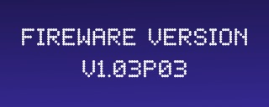
- 接线方式（Service Type：1E2W / 2E3W1P / 3E4WY）

- 进线有功电能累计值（kWh）— 此后保持显示
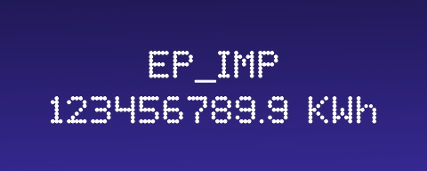

13.3 背光
当前固件不提供背光控制（不点亮背光）。

13.4 远程配置模式弹窗显示
当铅封解锁时，LCD 覆盖正常显示内容，弹出配置模式提示窗口，显示 "Remote Configuration Mode"（字号 12×18，14pt）。弹窗无法手动关闭，仅在 Dip Switch 锁定后自动消失，LCD 恢复正常显示。
显示示意图：


14 上位机设计（Acuview2）
上位机软件为 Acuview2，运行于 PC，经 RS-485 或USB与 AcuRev-100通信：参数显示与配置经标准 Modbus RTU（功能码见 §10.2.2），固件升级经私有协议（§10.2.3）。

14.1 Reading
Reading 通用规则
- 数据来源： 标准 Modbus RTU 读取（功能码 03/04）。
- 刷新口径： 受 Modbus 轮询速率与波特率限制； AcuRev-100 内部计算周期为 100 ms，Acuview2 刷新不快于其轮询周期。
- 显示精度： 频率 0.1 Hz、电压 0.1 V、电流 0.1 A、功率 1 W、相角 0.1°；电能内部分辨率 1 Wh，按 kWh 展示；功率因数按所选约定（IEC / IEEE）格式化。

14.1.1 Real-Time
Acuview2 实时数据页按生效接线方式分三套显示模板。
- 1 Element 2 Wire
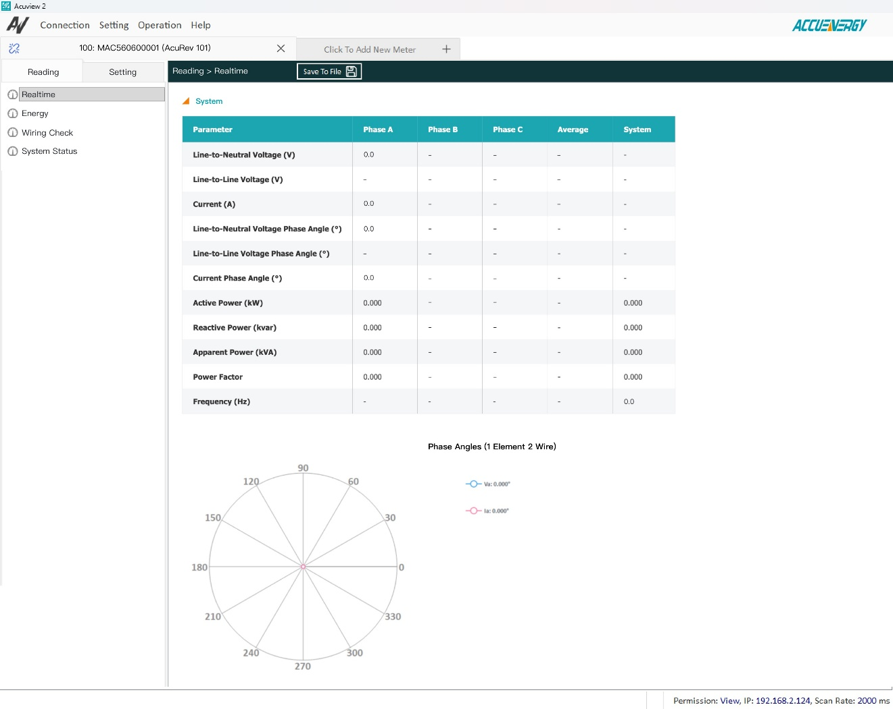
- 2 Element 3 Wire 1 Phase
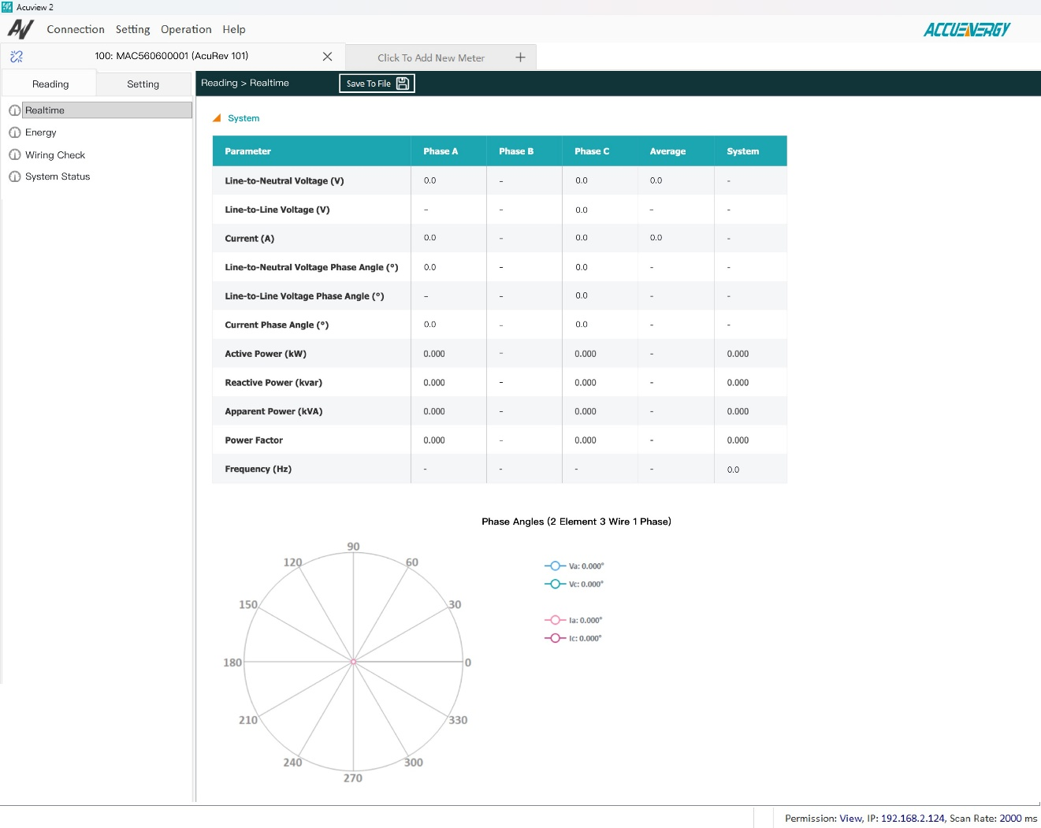
- 3 Element 4 Wire Y
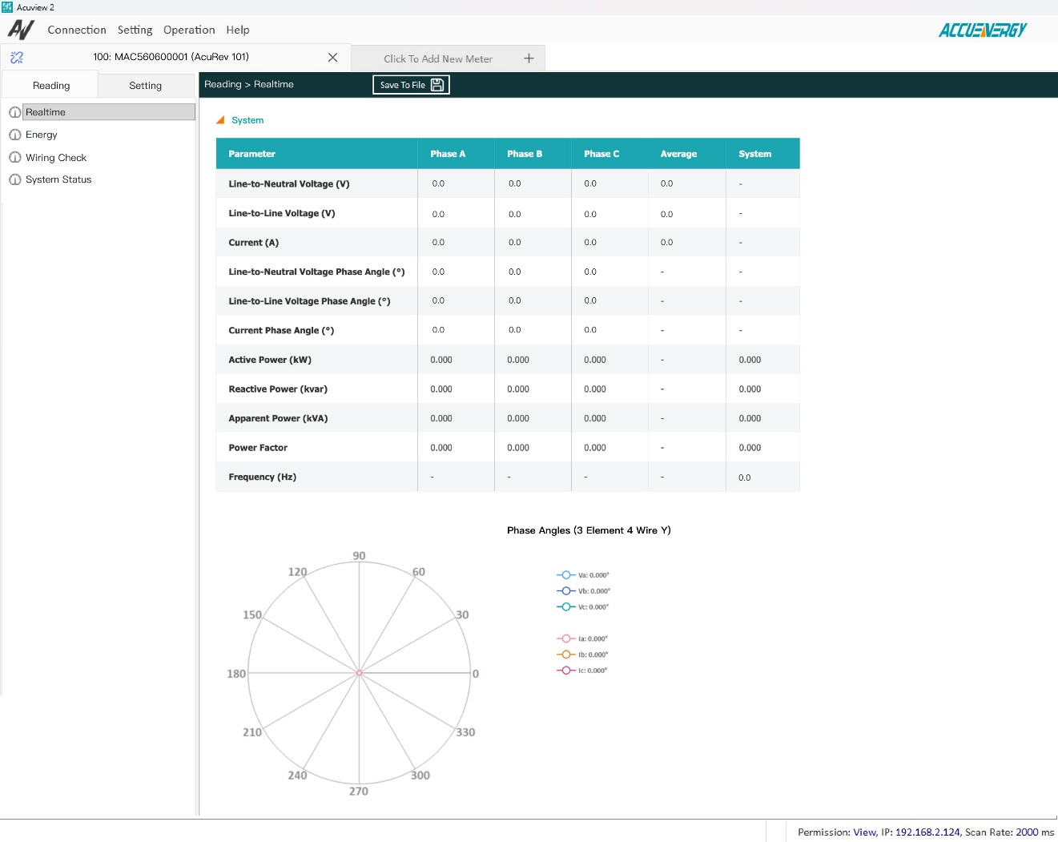

14.1.2 Energy
Acuview2 电能页按生效接线方式分三套显示模板。
- 1 Element 2 Wire
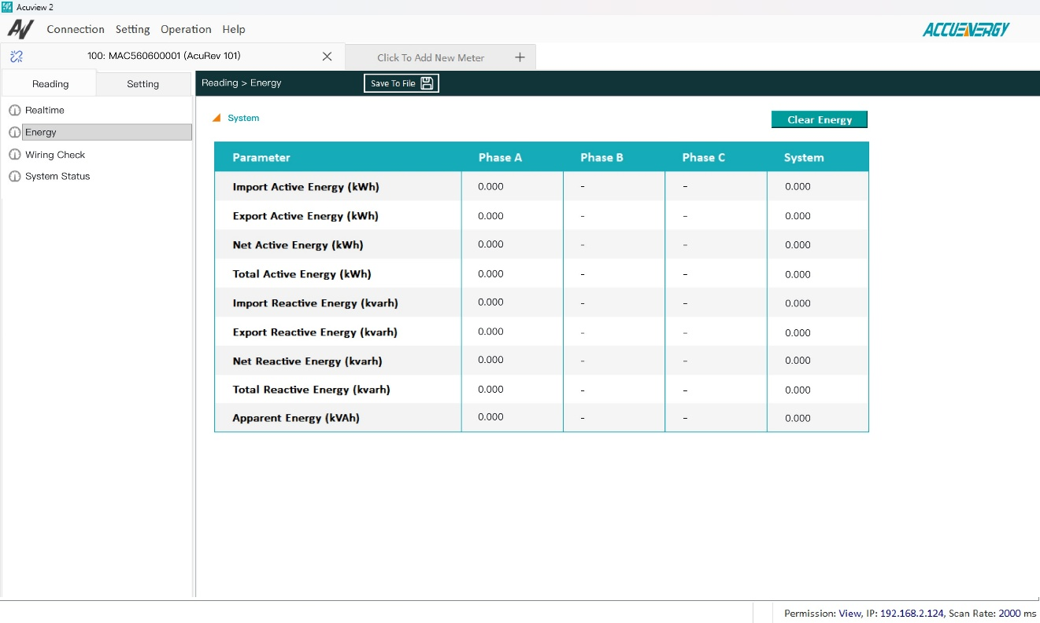
- 2 Element 3 Wire 1 Phase
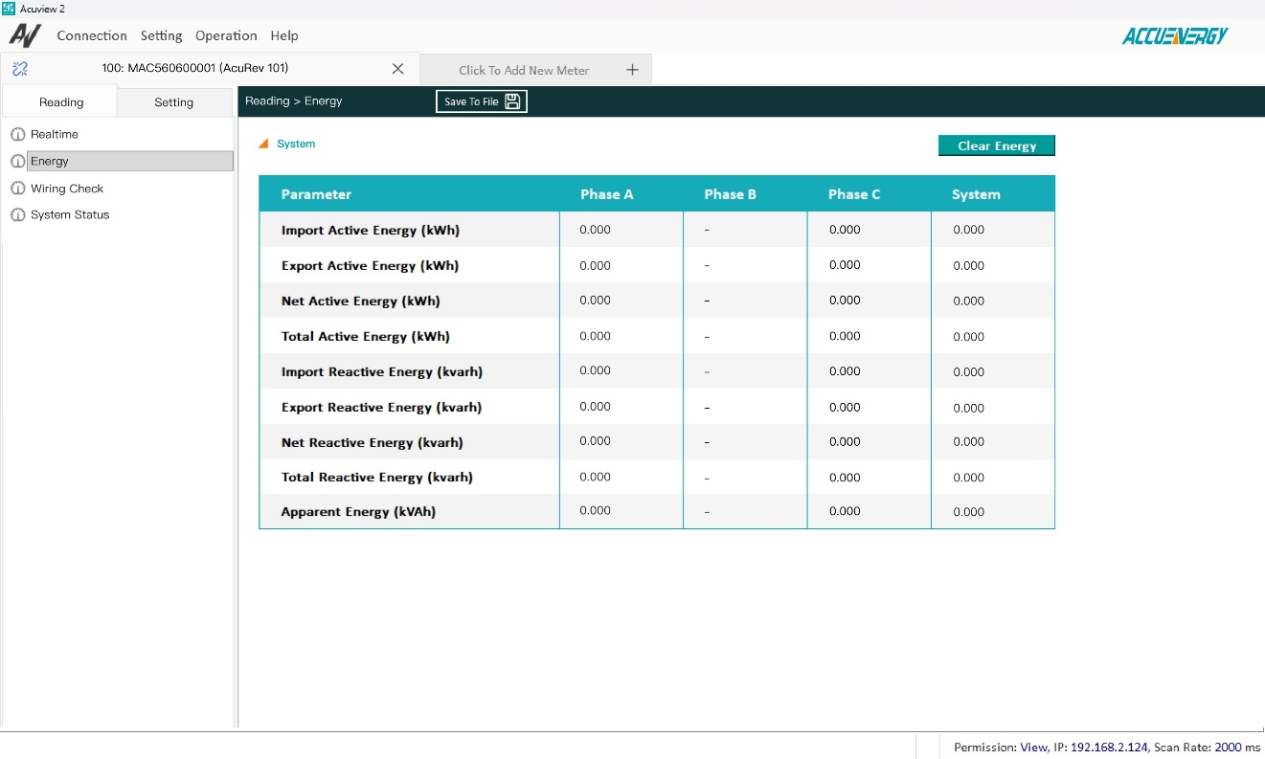
- 3 Element 4 Wire Y
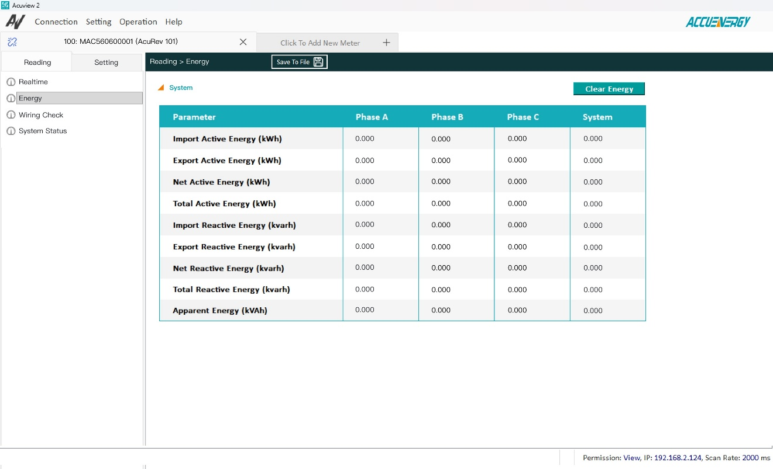

14.1.3 Wiring Check
配置项 | 取值 | 默认 | 说明
接线检查开关 | 启用 / 关闭 | 启用 | 可配置
接线检查状态显示（只读）：未开始、检查中、检查完成
接线检查结果显示（只读）：三相电压、三相电压相位角、三相电流、三相电流相位角、各通道错误类型（电压、电流接线缺失/电压、电流反接 / 电压、电流相位异常）。检测到异常时 Acuview2 应同步反映状态 LED 红闪对应的告警状态。
若接线检查完成，则显示检查结果；若接线检查未完成或未开始，则显示“-”。
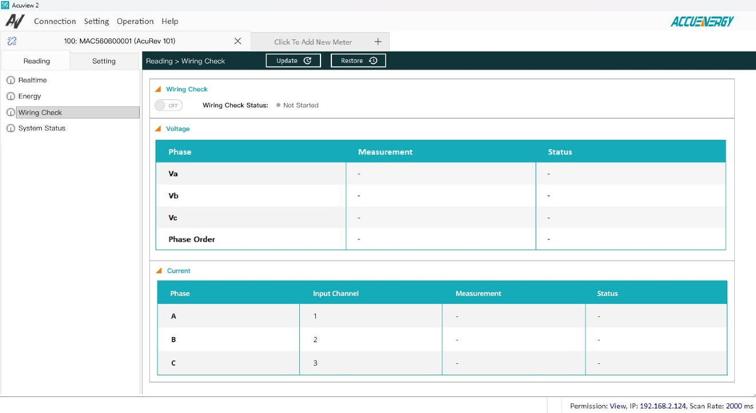

14.1.4 System Status
下列功能经标准 Modbus 由 Acuview2 触发：
- 时间/日期配置： 允许（PRS §10.2 已确认纳入 Acuview2）。
- 重启 (reboot)： 支持。
- 恢复出厂 (factory reset)、能量清零 (clear energy)： 支持；Dip Switch 锁定后不支持，Acuview2 应禁用这两项操作。
- 运行时间重置： 允许。
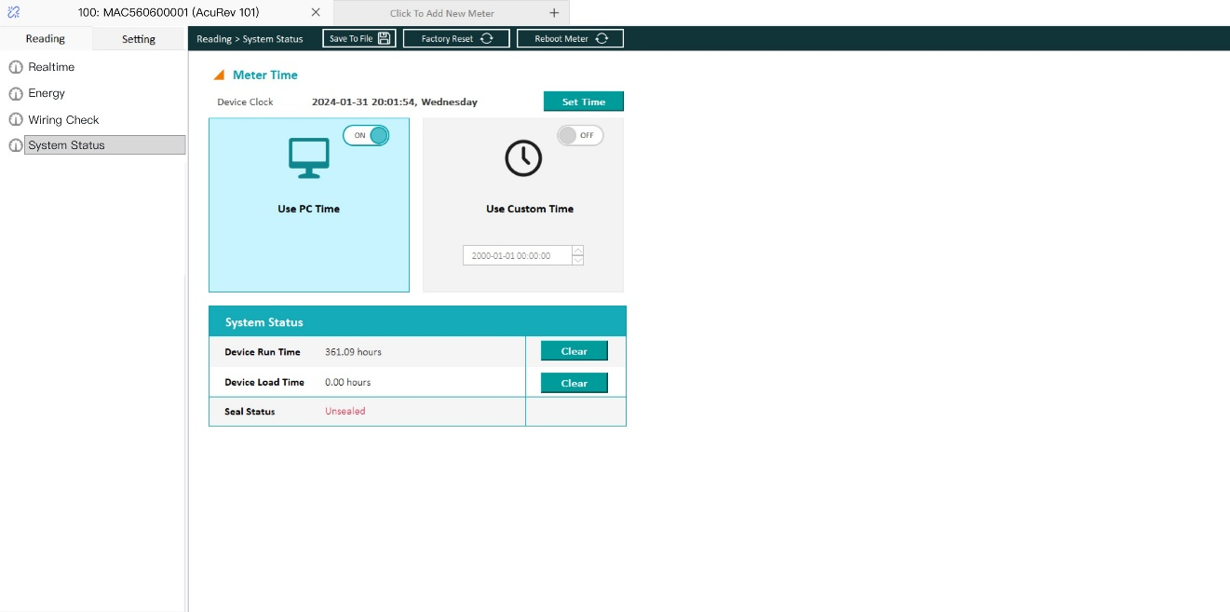

14.2 Setting
通用规则：所有配置经 Modbus 功能码 06/16 下发；下发前 Acuview2 须按下列取值范围/枚举做本地校验，越界即拒绝。

14.2.1 General
配置项 | 取值 / 范围 | 默认 | 约束
功率因数格式约定 | IEC / IEEE | IEC | 影响 PF 符号与显示口径（Dip Switch 锁定后只读）
Password | 0000-9999 | 0000 | 连接上位机后首次修改基础配置信息需输入密码
Nominal Frequency | 50 / 60 Hz | 60 Hz | 随电网频率选择（Dip Switch 锁定后只读）
Phase Order | ABC / ACB | ABC | 三相接线方式下生效（Dip Switch 锁定后只读）
Energy Calculation Method | Generic / Fundamental | Generic | 电能计算方式（Dip Switch 锁定后只读）
Reactive Power Calculation Method | General / True | General | 无功功率计算方式（Dip Switch 锁定后只读）
Energy Pulse Constant | 0.1-50imp/kWh | 1 imp/kWh | 能量脉冲输出常数（Dip Switch 锁定后只读）
Pulse Width | 20 ms | 20 ms | 脉冲宽度（固定值，只读）
LED Pulse Constant | 0.1-50imp/kWh | 50imp/kWh | 脉冲 LED 常数（Dip Switch 锁定后只读）
Energy Reading Display Format | 0.1 / 0.01 / 0.001 kWh | 0.1 kWh | Acuview2 电能显示分辨率（Dip Switch 锁定后只读）

连接上位机后首次修改基础配置信息需输入密码；密码校验通过后，本次连接内允许继续下发其余测量配置项，断开重连后须重新校验。

忘记密码处理（Acuview2 侧）：
密码错误时，Acuview2 在提示页显示文字 "If you forget your password, please contact us"，引导用户联系 FAE 获取临时密码；用户可直接在现有密码输入界面输入临时密码，无需新增独立界面。Acuview2 在忘记密码场景下应可供用户查询并复制 SN 号和 RTC 日期，以便提供给 FAE 计算临时密码。固件侧实现见 §11.5。

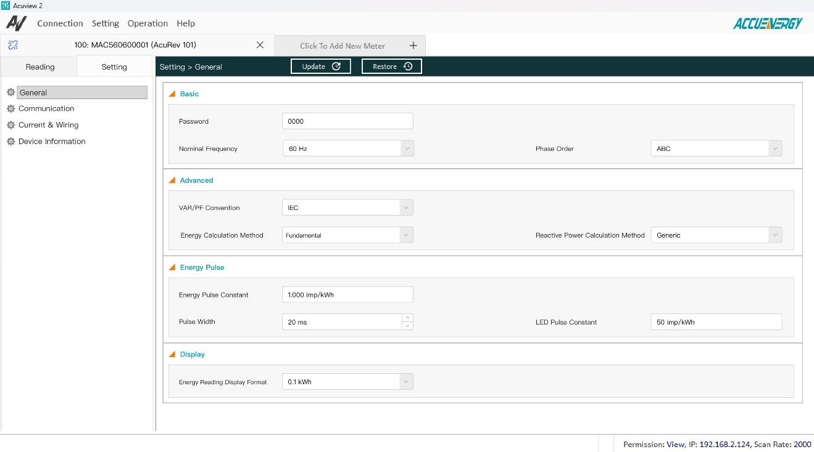

14.2.2 Current & Wiring
配置项 | 取值 / 范围 | 约束
接线方式 | 1E2W / 2E3W1P / 3E4WY | 可写；Dip Switch 锁定后只读
CT 类型 | 由型号决定：AcuRev-101-mA 支持 100mA / 80mA；AcuRev-101-mV 支持 333mV/RCT | 可写；Dip Switch 锁定后只读
电流输入方向（逐通道） | 正向 / 反向 | 可写；Dip Switch 锁定后只读
物理 / 逻辑通道映射 | 逻辑通道 ↔ 物理输入 | 可写；Dip Switch 锁定后只读
一次侧额定电流 | 5A-2000A | 可写；Dip Switch 锁定后只读

CT 类型决定电流标度与各路启动电流 Ist（0.1% × 一次侧额定）。
切换接线方式时需要确认是否需要清空能量。（参照1320设计）
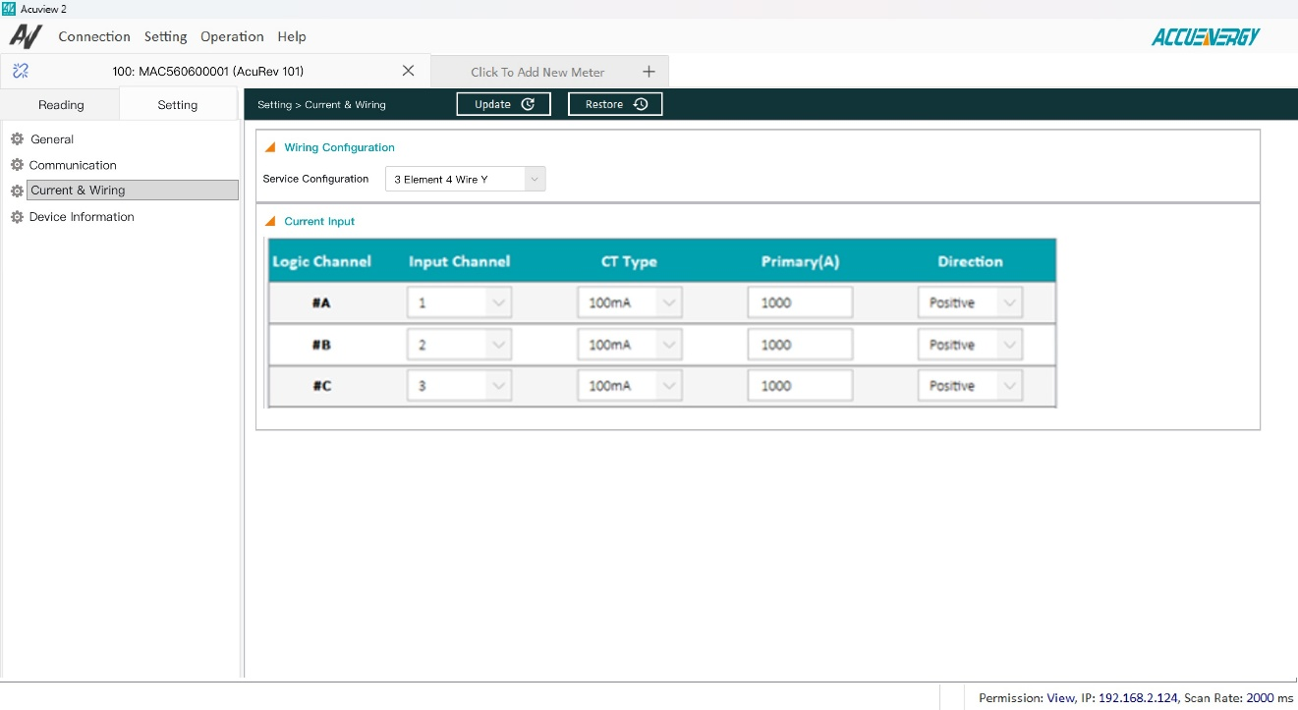

14.2.3 Communication
配置项 | 取值 / 范围 | 默认 | 说明
Modbus 从站地址 | 1–247 | 1 | —
波特率 | 9600–115200 bps | 19200 | —
RS485 Parity | None1/None2 / Even / Odd | None1 | —

通信参数更改后需重连生效。通信参数不受锁定限制，可自由配置。
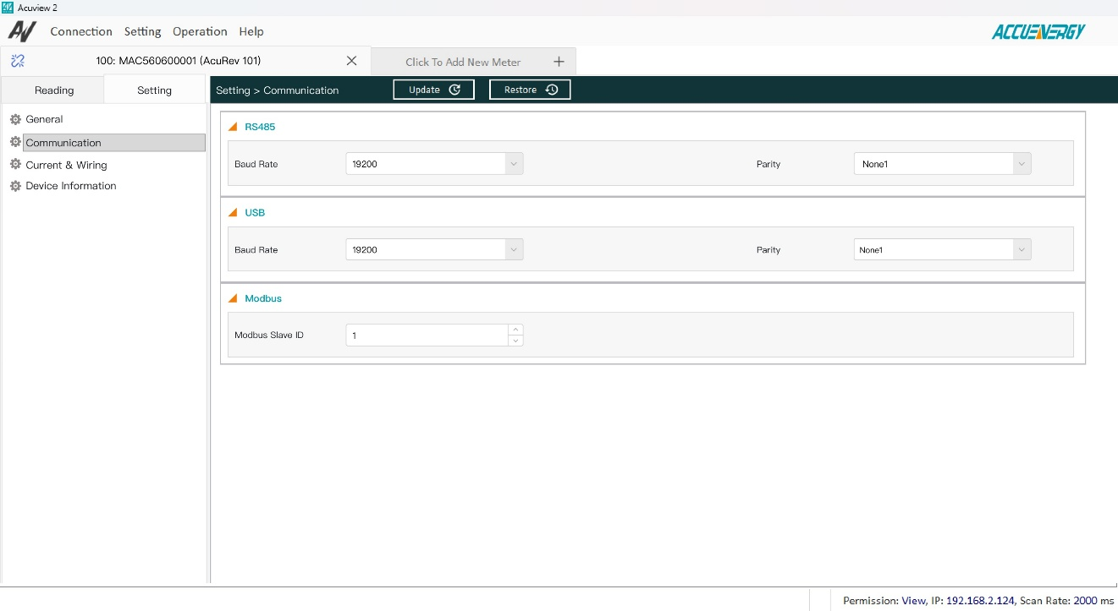

14.2.4 Device Information
设备信息页显示项包括：设备型号 (Model)、序列号 (SN)（格式：MAC(YY+30)MMabcde）、生效 CT 类型、硬件版本 (Hardware Version)、固件版本 (Firmware Version)、Bootloader 版本、制造商 (Manufacturer)。
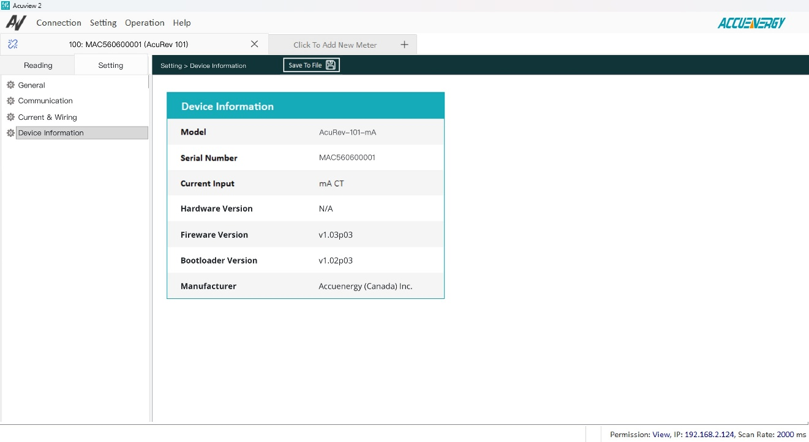

14.3 升级
AcuRev-101 支持升级；Dip Switch 锁定后不支持，Acuview2 应禁用升级功能（见 §11.3）。
- 渠道： 经 RS-485 或 USB 私有协议（§10.2.3）；用户在 Acuview2 选择 Accuenergy 发布的固件文件并上传。
- 传输： 分包传输 + 校验和确认；Acuview2 显示传输进度。
- 校验： 固件文件加密并签名；仅接受 Accuenergy 文件，签名/校验不通过则拒绝并提示。
- 升级范围： 仅 Application；Bootloader 不可升级，过程中不被擦除。
- 数据保持： 升级期间测量数据/记录不变，配置迁移至新版本。
- 失败处理： 不支持自动回滚；升级失败（断电/通信中断）后 Bootloader 保留，Acuview2 应提示用户重新进入升级流程并再次传输固件。

